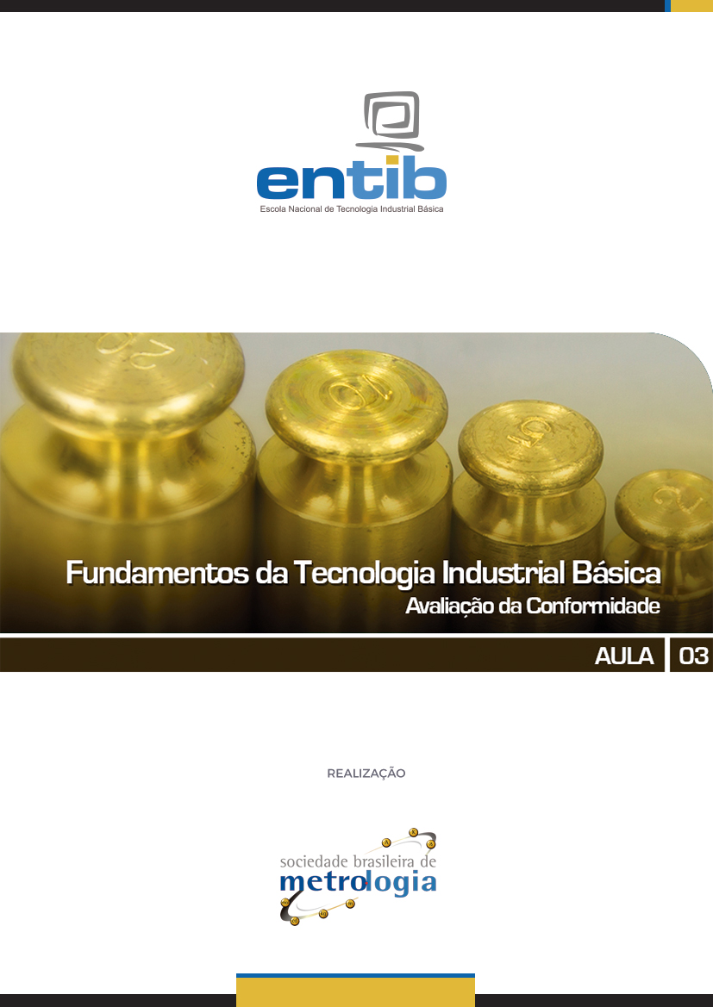

Sumário

Apresentação 3

1. Avaliação da Conformidade 4
1.1. Importância da Avaliação da Conformidade 6
1.2. Vantagens e desvantagens da Avaliação da Conformidade 8
1.3. Mecanismos de Avaliação da Conformidade 10

2. Classificação da Atividade 12

3. Certificação 15
3.1. Tipos de Certificação 16
Certificação Compulsória 16
Certificação Voluntária 17
3.2. Certificação e suas aplicações 21
Certificação de Produtos 22
Certificação de Sistemas de Gestão 22
Certificação de Pessoas 23

4. Acreditação 23
4.1. Organismo Nacional de Acreditação 25
4.2. Características do Processo de Acreditação 26

5. Certificação x Acreditação 28
5.1. Organismos de Certificação Acreditados. Por que isso é importante? 29
5.2. Organismos de Acreditação 30

Apresentação

Olá! Seja muito bem-vindo à terceira aula do Curso de Fundamentos da Tecnologia Industrial Básica!
Na aula passada falamos sobre o Sistema Internacional de Unidades. Um sistema criado para atender a necessidade de um sistema de medição que fosse prático e mundialmente aceito nas relações internacionais, no ensino e no trabalho cientifico, para refletir as melhores práticas de medição.
Na aula de hoje falaremos sobre Avaliação da Conformidade, uma atividade que tem como objetivo informar e proteger o consumidor, no que diz respeito a saúde, segurança e meio ambiente, propiciando a concorrência justa, estimulando a melhoria contínua da qualidade, facilitando o comércio internacional e fortalecendo o mercado interno.
Ainda nesta aula falaremos sobre Acreditação e sua importância para a credibilidade e confiança na atuação de organizações que executam atividades de Avaliação da Conformidade.
Prontos para começar?

Então vamos lá!

Avaliação da Conformidade

Você sabe o que é isso?
Avaliação da conformidade é um processo sistematizado, acompanhado e avaliado, que tem o objetivo de propiciar adequado grau de confiança de que um produto, processo ou serviço, ou ainda um profissional, atende a requisitos preestabelecidos em normas e regulamentos técnicos e tudo isso com o menor custo possível para a sociedade.
Muito difícil?
Então vamos fazer uma analogia para facilitar seu entendimento:

Imagine uma confeiteira preparando um bolo...
Ela segue uma receita, certo?
Essa receita foi criada por alguém que testou e aprovou todo o processo de criação desse tipo de bolo e com base nisso, criou uma receita especificando os ingredientes e seu modo de preparo.

Então, para que a confeiteira consiga preparar o bolo conforme o esperado, é necessário colocar todos os ingredientes e seguir passo a passo a receita.
Mas tem um porém... Sabemos que mesmo seguindo esses procedimentos se colocarmos confeiteiros diferentes preparando o mesmo tipo de bolo, seguindo a mesma receita, cada bolo terá seu próprio sabor, alguns com maior ou menor “qualidade”.
Um forno especial, uma forma adequada, ingredientes selecionados, até o cuidado do confeiteiro na hora de desenformar, podem fazer toda a diferença.

Para preparar esse bolo, você pode usar uma farinha de trigo comum, ou usar uma farinha selecionada. Os dois são o mesmo tipo de produto, contudo a farinha selecionada tende a ter maior qualidade, já que é produzida em condições especiais. Esses fatores tenderão a aumentar a qualidade e o sabor desse bolo e consequentemente elevarão seu valor, caso seja comercializado.
Seguir a receita não garante a qualidade do bolo, garante apenas que seu preparo atendeu a padrões mínimos aceitáveis para ser considerado "conforme" o especificado na receita.
A avaliação da conformidade funciona de forma semelhante.
A receita funciona como um regulamento, ou uma norma técnica. Se fôssemos avaliar a conformidade desse bolo, analisaríamos se ele foi produzido conforme o especificado na receita. Iríamos avaliar se os ingredientes foram utilizados na medida certa, se a forma de preparo foi realizada corretamente, se o tempo de cozimento foi suficiente para cozinhar o bolo e assim por diante.

Se todos os requisitos especificados na receita tiverem sido cumpridos, então o bolo estará com sua conformidade avaliada e aprovada de acordo com os padrões mínimos aceitáveis.
Avaliar a conformidade de algo, não significa avaliar sua qualidade e sim, se esse algo atende a requisitos preestabelecidos. A qualidade do bolo é responsabilidade do confeiteiro, não é verdade?
Um produto com conformidade avaliada e aprovada, é um produto que está conforme a norma ou o regulamento técnico aplicável.
O importante é que não se pode comparar produtos cuja conformidade foi avaliada com o objetivo de identificar se um é melhor ou pior do que outro. A garantia da qualidade do produto é responsabilidade do fabricante.
Em avaliação da conformidade, dizer que duas marcas diferentes de um mesmo produto foram aprovadas, significa apenas dizer que ambas foram avaliadas com base na mesma referência normativa e ambas atendem a requisitos mínimos aplicáveis às especificidades de uso do produto.

Saiba mais sobre a história da Avaliação da Conformidade

A atividade de Avaliação da Conformidade começou no Brasil, de forma estruturada, na década de 80. Transporte de cargas perigosas, segurança veicular e capacetes de motociclistas foram alguns dos primeiros produtos e serviços a terem sua conformidade avaliada.

Em sua fase inicial, as certificações eram conduzidas pelo próprio Inmetro. Mas a partir de 1992, passaram a ser conduzidas por organismos e laboratórios acreditados pela Cgcre, ou seja, que atendem aos requisitos previamente definidos e demonstram ser competentes para realizar suas atividades com confiança.

Hoje, são cerca de 500 famílias de produtos e serviços que possuem a conformidade avaliada compulsoriamente no âmbito do Sistema Brasileiro de Avaliação da Conformidade. Isso corresponde a mais de 550 mil modelos de produtos que, para serem comercializados no mercado brasileiro, precisam ostentar o selo de identificação da conformidade.

Sistema Brasileiro de Avaliação da Conformidade... Mas que sistema é este?

O Sistema Brasileiro de Avaliação da Conformidade (SBAC) é um subsistema do Sistema Nacional de Metrologia, Normalização e Qualidade Industrial (Sinmetro), destinado ao desenvolvimento e à coordenação das atividades de avaliação da conformidade no Brasil. O SBAC é formado pelas partes interessadas na atividade de avaliação da conformidade, entre as quais estão fabricantes, laboratórios, organismos de certificação e consumidores.

No âmbito do Sinmetro, as atividades de metrologia científica e legal, avaliação da conformidade, acreditação de organismos e de laboratórios, e normalização são tratadas integradamente.

Existe também o Comitê Brasileiro de Avaliação da Conformidade, criado em 2001 para substituir o Comitê Brasileiro de Certificação (CBC) e o Comitê Nacional de Credenciamento (Conacre).

A atribuição do Comitê Brasileiro de Avaliação da Conformidade (CBAC) é estruturar, para a sociedade, um sistema de avaliação da conformidade harmonizado internacionalmente, por meio da proposição de princípios e políticas a serem adotados no âmbito do SBAC. É o Inmetro que faz o papel de secretaria executiva deste comitê.
Certo, mas você deve estar se perguntando: O que isso tudo tem a ver com meu dia a dia?
Muita coisa... Observe!

Importância da Avaliação da Conformidade
Como você sabe que os produtos que você adquire não estão colocando em risco, sua saúde ou segurança? Você já parou para pensar que até mesmo um inocente brinquedo pode causar um acidente fatal?
Pesquisas mostram que um simples brinquedo pode causar desde uma queda, até intoxicação em função da migração de metais pesados, estrangulamento, ingestão ou inalação do brinquedo ou partes dele.
A atividade de avaliação da conformidade serve para isso... Ela assegura a você que, determinado produto, processo ou serviço foi avaliado e aprovado.
No caso dos brinquedos infantis, por exemplo, durante a avaliação são verificados requisitos como: toxicidade, inflamabilidade, propriedades físicas e mecânicas, ruído, advertências e identificação de faixa etária, entre outros requisitos que propiciam confiança na segurança do produto com conformidade avaliada e aprovada.
Assista ao vídeo da série "Faça Certo": Acidentes de consumo publicados na TV Inmetro – Canal oficial do Inmetro no Youtube.
Este vídeo alerta sobre possíveis perigos de alguns produtos e a importância de utilizá-los dentro dos padrões de segurança, evitando o risco de acidentes.
Vídeo: https://www.youtube.com/watch?v=sybJa_iUMXE
A série "Faça certo" tem o objetivo de conscientizar os consumidores sobre o uso correto de produtos com o selo de identificação da conformidade do Inmetro.
Mas continuando...
Você lembra da polêmica mudança no padrão de tomadas?
Esse programa de avaliação da conformidade foi criado para dar maior segurança ao consumidor ao tentar diminuir a possibilidade de choques elétricos, incêndios e mortes.

Nos últimos dez anos, o Datasus registrou 13.776 internações com 379 óbitos e mais 15.418 mortes imediatas decorrentes de acidentes relativos à exposição à correntes elétricas em residências, escolas, asilos e locais de trabalho.
Interessante, não é?
A Avaliação da Conformidade, além de propiciar confiança assegurando que produtos, processos ou serviços não oferecem risco a saúde e segurança do consumidor e do meio ambiente, é um importante instrumento estratégico para o desenvolvimento econômico dos países.
Em relação ao comércio internacional, é particularmente importante avaliar a conformidade para que o fornecedor possa demonstrar para o mercado mundial, que seu produto atende a requisitos técnicos preestabelecidos. O selo de identificação da conformidade é a evidência de que o produto passou pelo processo de avaliação da conformidade.
A atividade de avaliação da conformidade, aplicada de forma correta, não deve envolver recursos superiores aos que a sociedade está disposta a investir. Para ser duplamente bem-sucedida ela deve cumprir seu papel sem tornar-se um ônus para as empresas envolvidas.
Mas como toda atividade, ela precisa ser executada de forma correta, para que não cause prejuízo para a sociedade.
Observe:

Vantagens e desvantagens da Avaliação da Conformidade
A Avaliação da Conformidade é um extenso, complexo e poderoso instrumento estratégico para o desenvolvimento das economias nacionais e internacionais.
Veja que interessante:
Para as empresas, a Avaliação da Conformidade induz à busca contínua da melhoria da qualidade. As empresas que se engajam neste movimento, orientam-se para assegurar a qualidade dos seus produtos, processos ou serviços, beneficiando-se com a melhoria da produtividade e aumento da competitividade, e tornando a concorrência mais justa, a medida em que indica claramente os produtos, processos ou serviços que atendem aos requisitos especificados.
No caso do Estado, a adoção da Avaliação da Conformidade, no âmbito compulsório, ou seja, obrigatório, é uma ferramenta que fortalece o poder regulatório das instituições públicas, sendo um instrumento eficiente de proteção à saúde e segurança do consumidor e ao meio ambiente.
A imagem abaixo mostra alguns dos benefícios da Avaliação da Conformidade dentro de um contexto econômico.
Observe:
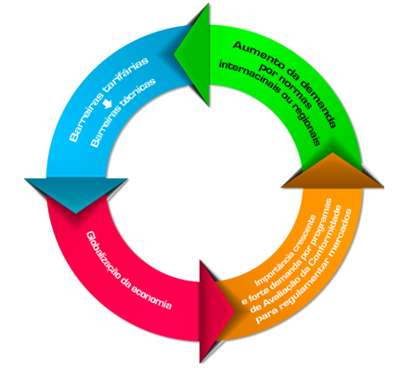
O que o consumidor ganha com ela?
O consumidor também beneficia- se da Avaliação da Conformidade, uma vez que ela é um mecanismo que provê confiança aos consumidores de que os produtos, processos e serviços adquiridos são próprios para o uso a que se destinam e que não oferecem risco a sua saúde e segurança, tão pouco ao meio ambiente. Motivados pela confiança, alguns consumidores podem optar por produtos com a conformidade avaliada e aprovada.
Certo, mas até agora só vimos vantagens.... Existem desvantagens?
As desvantagens ocorrem se a Avaliação da Conformidade for aplicada de forma incorreta. Nesse caso ela pode:

- Ser um fardo para as empresas;
- Criar barreiras ao comércio;
- Inibir a inovação;
- Confundir o mercado com a quantidade excessiva de marcas e marcações.
Você sabia que existem normas de controle de variedade dos produtos?
Essas normas tem o objetivo de limitar a diversidade de produtos, processos ou serviços, do mesmo tipo, oferecidos ao mercado.
Isso facilita a vida dos clientes na escolha de um objeto de Avaliação da Conformidade, favorece a criação de economias em escala, e estabelece maior igualdade para as empresas concorrentes que buscam oferecer os melhores produtos, processos ou serviços, em conformidade com as normas técnicas.
Outra situação é que o excesso de marcações como etiquetas, selos e etc, pode acabar confundindo o consumidor ao invés de auxiliá-lo na escolha de um produto.
A "quantidade" de marcações não representa que o produto possua maior confiabilidade, representa apenas que ele possui um maior número de certificações, não necessariamente obrigatórias. Contudo, o consumidor pode associar uma coisa a outra e acabar sendo induzido a adquirir um produto por achar que ele é "melhor" do que outro e sabemos que isso pode não corresponder a realidade.
E como identificamos que algo passou por avaliação e possui a conformidade aprovada?
Vejamos:

Mecanismos de Avaliação da Conformidade

A atividade de avaliação da conformidade possui diferentes mecanismos para atestar a conformidade de um produto, processo ou serviço em relação aos critérios estabelecidos em uma norma ou regulamento técnico.
Os cinco principais mecanismos utilizados no Brasil são:
- Certificação - “A certificação de produtos, processos, serviços, sistemas de gestão e pessoal é realizada por uma organização independente, acreditada pelo Inmetro, para executar a avaliação da conformidade de um ou mais destes objetos*”. (INMETRO, 2007, pág. 21)

* Conforme nota explicativa n° 02 da NBR ISO/IEC 17000 a expressão “objeto de avaliação de conformidade” ou “objeto” são usados para abranger qualquer material, produto, instalação, processo, sistema, pessoa ou organismo particulares aos quais a avaliação da conformidade é aplicada. Um serviço é coberto pela definição de um produto”.
Portanto, quando nos referirmos a objetos, na apostila, estaremos falando sobre todos os objetos alvo de Avaliação da conformidade.

- Declaração do fornecedor - “A declaração de conformidade do fornecedor é o processo pelo qual um fornecedor, sob condições preestabelecidas, dá garantia escrita de que um produto, processo ou serviço está em conformidade com requisitos especificados [...] É um mecanismo de avaliação aplicado a produtos, processos ou serviços que ofereçam de médio a baixo risco à saúde e segurança do consumidor e do meio ambiente”. (INMETRO, 2007, pág. 24)
- Inspeção - ”A inspeção é o mecanismo de Avaliação da Conformidade muito utilizado para avaliar serviços, após sua execução. De um modo geral, os procedimentos de medição, de uso de calibres e de ensaios são aplicados nos instrumentos utilizados para execução do serviço a ser inspecionado.
As atividades de inspeção podem incluir o ensaio de produtos, materiais, instalações, plantas, processos, procedimentos de trabalho ou serviços, durante todos os estágios de vida desses itens e visam a determinação da conformidade em relação aos critérios estabelecidos por regulamentos, normas ou especificações, e o subsequente relato de resultados”. (INMETRO, 2007, pág. 25)
- Ensaio - ”O Ensaio consiste na determinação de uma ou mais características de uma amostra do produto, processo ou serviço, de acordo com um procedimento especificado. É a modalidade de Avaliação da Conformidade mais frequentemente utilizada porque, normalmente, está associada a outros mecanismos de avaliação da conformidade, em particular à inspeção e à certificação”. (INMETRO, 2007, pág. 26)
- Etiquetagem - A etiquetagem é um mecanismo de Avaliação da Conformidade em que, através de ensaios, é determinada e informada ao consumidor uma característica do produto, especialmente relacionada ao seu desempenho. O uso da etiqueta para destacar o desempenho de produtos vem sendo cada vez mais frequente, sendo um poderoso mecanismo de conscientização dos consumidores”. (INMETRO, 2007, pág. 26)
Para se selecionar um mecanismo de Avaliação da Conformidade o Sistema Brasileiro de Avaliação da Conformidade desenvolveu uma metodologia especial que leva em consideração as ferramentas de análise de risco, e toma como base aspectos legais, ambientais, sociais, técnicos e econômico-financeiros. Essa metodologia seleciona dentre os mecanismos de avaliação da conformidade o mais adequado às especificidades de cada produto.
Interessante, não é?
Bom, já vimos que a avaliação da conformidade é uma atividade de extrema importância e que existem vários mecanismos para realiza-la. Mas você sabe quem, efetivamente, realiza essa atividade?
Para isso temos que entender como a atividade é classificada...Veja a seguir:

Classificação da Atividade
Avaliação de Primeira Parte:

Chamamos de Avaliação de Primeira parte, quando a avaliação é realizada pela própria Organização ou em seu nome.
Quando uma empresa realiza verificação em sua linha de produção para manter controle de qualidade, por exemplo, ela está realizando Avaliação de Primeira Parte.
Avaliação de Segunda Parte:

Chamamos de Avaliação de Segunda parte, quando ela é efetuada pelo cliente ou por quem representa seus interesses.
Quando um cliente avalia os serviços de um fornecedor, por exemplo, ele está realizando uma Avaliação de Segunda Parte.
Avaliação de Terceira Parte:
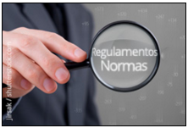
E, por fim, chamamos de Avaliação de Terceira parte, quando ela é feita por uma organização independente em relação ao fornecedor e ao cliente.
Avaliar se um produto, processo ou serviço está de acordo com normas e regulamentos técnicos específicos, é um exemplo de Avaliação de Terceira Parte.

Vamos fazer uma analogia para facilitar?

Pense o seguinte:
1° Para ser comercializado o objeto precisa existir, certo? Então a "primeira parte" é da empresa...
2° Para que o comércio exista é necessário que exista o cliente, não é? Então a "segunda parte" é do cliente...
3° Para que a relação comercial seja segura, alguém de fora e sem interesses envolvidos, precisa analisar o objeto para assegurar que seus requisitos especificados estão sendo cumpridos, certo? Então entra o organismo independente que é a "terceira parte"...
Ficou mais fácil?
A imagem abaixo traz uma visão mais clara do papel de cada uma das partes e como isso interfere na relação de consumo:
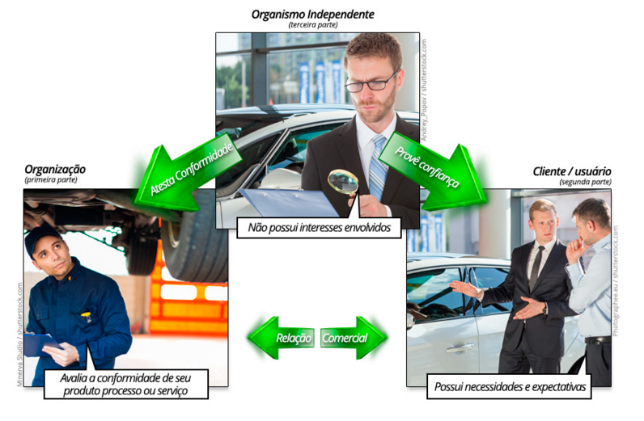
Observe que em cada caso citado existem interesses, objetivos, necessidades e expectativas distintas, porém, independentemente da situação ou de quem executa a atividade, o que se pretende avaliar é o atendimento aos requisitos de uma norma ou regulamento técnico.
Mas você deve estar se perguntando, como um fornecedor pode avaliar seus próprios produtos...
Vejamos!
Quando a Avaliação é de primeira parte, o fornecedor emite uma Declaração de Conformidade. Essa declaração refere-se a um conjunto de procedimentos que deve ser seguido para que um fornecedor possa declarar, sob sua própria responsabilidade, que seu produto, processo ou serviço está conforme um determinado documento normativo (norma ou regulamento técnicos).
Esses procedimentos estão recomendados em uma norma internacional que foi adotada como norma nacional: a NBR ISO/IEC 17050- 1: Avaliação da Conformidade - Declaração de Conformidade do Fornecedor.
Mas será que essa Declaração do Fornecedor tem credibilidade?
Na verdade, existem vários argumentos a favor do uso da Declaração do Fornecedor.

O primeiro é de interesse próprio, visto que os fornecedores também atuam como consumidores. Além disso, nenhum fornecedor gosta de ser confrontado com problemas de credibilidade em relação à sua marca, devoluções de produtos e, até mesmo, ações judiciais de responsabilidade civil por produtos defeituosos.

Em segundo lugar, existe a questão dos conhecimentos que o fornecedor possui em relação ao seu produto e aos seus processos de criação e produção. Ninguém conhece melhor seu produto que o próprio fornecedor.
Mas atenção!! O fornecedor deve estar apto a substanciar a validade da declaração de conformidade emitida.
A avaliação por segunda parte pode ser realizada por pessoas ou organizações, incluindo compradores, usuários de produtos, ou clientes em potencial que buscam confiança no sistema de gestão do fornecedor, por exemplo.
Quando o processo de avaliação da conformidade é realizado por uma terceira parte, a organização que atesta a conformidade, deve ser "acreditada", ou seja, reconhecida, por um organismo acreditador, como tendo a competência técnica para atestar a conformidade de produtos, processos, serviços, sistemas de gestão ou de pessoal.

O organismo acreditador oficial do Brasil é a Coordenação Geral de Acreditação (Cgcre) do Inmetro e os programas de avaliação da conformidade obedecem às políticas e diretrizes do Sistema Nacional de Metrologia, Normalização e Qualidade Industrial (Sinmetro) e seguem as boas práticas internacionais de regulamentação, como aquelas definidas pela Organização Mundial do Comércio (OMC).
Você sabe como um organismo independente atesta a conformidade dos produtos avaliados e aprovados?
É aí que entra a Certificação.

Certificação
A Certificação é um meio técnico utilizado para comunicar ao cliente e às demais partes interessadas, que os requisitos estabelecidos nas normas ou regulamentos técnicos foram atendidos. Ela é a forma de assegurar a conformidade de um objeto.
A Certificação, no geral, apresenta um grau de confiança maior que a Declaração do Fornecedor, principalmente pelo fato de ser realizada por um agente independente, que não possui interesse algum na comercialização do produto avaliado.
Observe na imagem algumas das vantagens da Certificação:

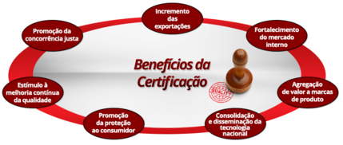

Tipos de Certificação


Com o que vimos até aqui já é possível compreender a importância da certificação tanto para a sociedade, quanto para as indústrias. A certificação é a forma de assegurar que determinados objetos foram avaliados e aprovados por organismos que não possuem interesse algum envolvido no processo.
Um objeto certificado atende a requisitos estabelecidos em normas e regulamentos técnicos e por esse motivo não oferece risco a saúde e segurança do consumidor e do meio ambiente. O interessante é que existem dois tipos de certificação, dentro do Sistema Brasileiro de Avaliação da Conformidade, as Certificações Voluntárias e as Compulsórias.
Você sabe a diferença entre ela?
Vejamos:

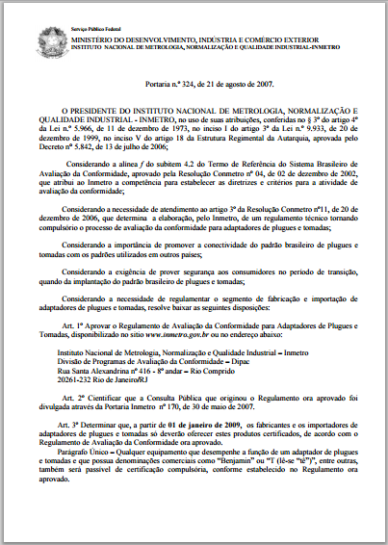
Certificação Compulsória
A Certificação Compulsória é uma atividade exercida pelo Estado, através de uma autoridade regulamentadora quando se entende que o produto, processo ou serviço pode oferecer riscos à segurança e saúde do consumidor ou ao meio ambiente ou ainda, em alguns casos, quando o desempenho do produto, se inadequado, pode trazer prejuízos econômicos à sociedade.
Essa atividade é realizada com base em Regulamentos Técnicos que são instrumentos legais de cumprimento obrigatório. Os regulamentos técnicos determinam que as empresas só podem produzir e comercializar um produto após submete-lo ao processo de Avaliação da Conformidade.
Nesse caso, uma portaria do Inmetro define os requisitos obrigatórios a serem seguidos por todas as empresas que produzam um determinado produto, bem como os prazos que as empresas terão para se adequar ao regulamento.

Certificação Voluntária
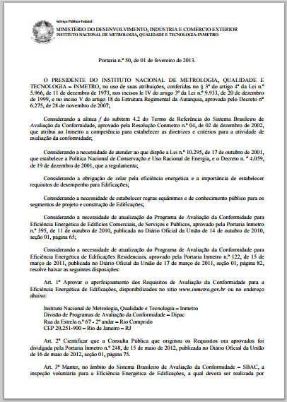
A Avaliação da Conformidade é voluntária quando a decisão de realizá-la parte do fornecedor. Na Avaliação Voluntária é a própria empresa que define se deve ou não avaliar a conformidade de seus produtos, de acordo com o disposto em uma norma técnica.
Você deve estar se perguntando o porquê de uma empresa optar por se submeter a esse tipo de avaliação...
Simples! Por que Avaliação Voluntária agrega valor ao produto e representa uma importante vantagem competitiva em relação aos concorrentes.
A Avaliação da Conformidade voluntária, é um importante instrumento de facilitação do comércio internacional e seu uso é cada vez mais frequente, como forma de superar barreiras e acessar mercados mais exigentes.
O documento utilizado como referência para Avaliação da Conformidade voluntária é a Norma Técnica, pois ela, diferentemente de um regulamento técnico, não é um documento de cumprimento obrigatório.
Cabe salientar que apenas os programas de Avaliação da Conformidade compulsórios são alvos de fiscalização por parte do Inmetro e da Rede Brasileira de Metrologia Legal e Qualidade - RBMLQ-I.
Você conseguiu identificar a principal diferença entre um regulamento técnico e uma norma técnica?
A diferença é que o regulamento técnico possui caráter compulsório, ou seja, ele deve ser cumprido obrigatoriamente, já a norma técnica não é obrigatória, ela possui caráter voluntário, isso significa que o fabricante pode, ou não seguir suas especificações.
Quer ver conhecer alguns programas de Avaliação da Conformidade Compulsórios e Voluntários? Então veja o quadro abaixo!

Programas Compulsórios
Dispositivo de Retenção pra Crianças   | Dispositivo de Retenção pra Crianças  Foco: Segurança infantil.  Objetivo: Prevenção de acidentes no transporte da criança em veículos automotivos, diminuindo o risco de ferimentos ou, minimizando a gravidade destes, em caso de colisão ou de desaceleração brusca do veículo.  No âmbito do programa de certificação compulsória é avaliado, por exemplo, se o dispositivo realmente não permite a queda da criança do veículo numa eventual capotagem, bem como se a cabeça da criança se move mais do que 300 mm na vertical, a partir da sua posição original, em relação ao banco do veículo, quando este estiver na posição invertida.  Assista ao vídeo publicado na TV Inmetro, seu canal oficial no Youtube: https://www.youtube.com/watch?v=HiipgcdVhso
Preservativo Masculino   | Preservativo Masculino  Foco: Saúde e segurança de seus usuários.  Objetivo: Aumentar a confiança no produto, no que diz respeito a prevenção de gravidez precoce e doenças sexualmente transmissíveis.  O selo de identificação da conformidade aplicado na embalagem do produto é a evidência, para o consumidor, de que o mesmo está em conformidade com os requisitos estabelecidos no Regulamento Técnico aprovado pela Resolução da Diretoria Colegiada - RDC nº 3 de 2002, da ANVISA.
Capacete para condutores e passageiros de motocicletas e similares   | Capacete para condutores e passageiros de motocicletas e similares  Foco: Segurança dos condutores e passageiros de motocicletas e similares.  Objetivo: Minimizar o risco de ferimentos na cabeça dos usuários e outras consequências em caso de acidentes de trânsito.  Os ensaios realizados analisam itens como resistência do casco, proteção para os olhos, campo visual, entre vários outros requisitos especificados na Norma ABNT NBR 7471.
Brinquedos infantis   | Brinquedos infantis  Foco: Segurança infantil.  Objetivo: Minimizar a possibilidade de ocorrerem acidentes de consumo que coloquem em risco a saúde e a segurança das crianças.  Os ensaios realizados verificam requisitos como, por exemplo: toxicidade, inflamabilidade, propriedades físicas e mecânicas, ruído, advertências e identificação de faixa etária, entre outros requisitos que propiciam confiança na segurança do produto com conformidade avaliada e aprovada.  Alguns exemplos dos riscos que brinquedos inseguros podem oferecer às crianças são: intoxicação em função da migração de metais pesados e outras substâncias potencialmente tóxicas acima dos limites máximos permitidos, queda, estrangulamento, ingestão ou inalação do brinquedo ou partes dele.  Assista ao vídeo publicado na TV Inmetro, seu canal oficial no Youtube: https://www.youtube.com/watch?v=P5QU3gzEL2E

Programas Voluntários
Água mineral   | Água mineral  Foco: Segurança alimentar.  Objetivo: Evitar contaminações na água, considerando que, para obter o Selo de Identificação da Conformidade, a água mineral envasada terá de ser avaliada desde o rótulo da embalagem até a sua composição química.  A decisão da certificação foi tomada considerando a volumosa demanda por águas minerais naturais e águas naturais envasadas, durante os eventos esportivos e festas populares realizadas no país, em especial, para atender demandas dos envasadores, por conta de eventos como a Copa do Mundo de 2014 e os Jogos Olímpicos 2016.
Cadeia de custódia para produtos de origem florestal   | Cadeia de custódia para produtos de origem florestal  Foco: Segurança ambiental  Objetivo: Evidenciar o adequado manejo das florestas e a extração e fabricação sustentável de produtos de origem florestal, em atendimento ao reconhecimento internacional do Programa Brasileiro de Certificação Florestal (Cerflor), aos critérios estabelecidos pelo “Programme for the Endorsement of Forest Certication Schemes” (PEFC) para cadeia de custódia para produtos de base florestal.  Esta certificação visa prover maior confiabilidade de que o produto foi efetivamente confeccionado com matéria-prima florestal oriunda de florestas certificadas, significando que todas as etapas do processo de manufatura do produto final foram monitoradas.
Cachaça   | Cachaça  Foco: Saúde e segurança do consumidor e do meio ambiente.  Objetivo: Propiciar confiança no atendimento a requisitos de responsabilidade social, como a não utilização de mão de obra infantil e adolescente e boas condições de trabalho, além de requisitos de proteção ao meio ambiente e segurança.  Também são requisitos deste programa, o atendimento a limites máximos para compostos frequentemente encontrados nas cachaças como: Carbamato de Etila, Metanol, Cobre entre outros.
Vidro Temperado   | Vidro Temperado  Foco: Segurança do consumidor.  Objetivo: Oferecer maior segurança, durabilidade e qualidade do vidro temperado plano em suas aplicações na construção civil, indústria moveleira e nos eletrodomésticos de linha branca, bem como máquinas de lavar louça, secadoras de roupa, geladeiras, fogões, etc.
Bom, seja compulsória ou voluntária, a Avaliação da Conformidade é aplicável em diferentes áreas de atuação.
Vamos entender melhor isso?

Certificação e suas aplicações

Sabemos que a Certificação é um meio técnico utilizado por organismos independentes para comunicar aos clientes e às demais partes interessadas, que os requisitos estabelecidos nas normas ou regulamentos técnicos são atendidos e que trazem diversas vantagens.
A certificação se aplica de acordo com o objeto a ser avaliado. Ela pode ser aplicada a produtos, processos ou serviços, sistemas de gestão e pessoal.
Vejamos melhor cada uma delas:

Certificação de Produtos
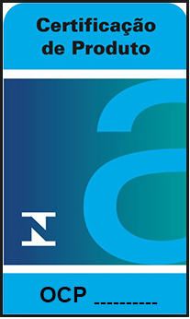
Certificação é um processo no qual um Organismo Independente avalia se determinado produto, processo ou serviço atende as normas técnicas preestabelecidas. No caso de produto, esta avaliação se baseia em auditorias no processo produtivo, na coleta e em ensaios de amostras. Estando tudo em conformidade a empresa recebe a certificação e passa a usar a marca de conformidade em seus produtos.
Diferente dos laudos e relatórios de ensaios que servem para demonstrar que determinada amostra atende ou não uma norma técnica, a Certificação serve para garantir que a produção é controlada e que os produtos estão atendendo as normas técnicas continuamente.
O esquema de certificação a ser utilizado é determinado de acordo com o produto, o processo produtivo, as características da matéria prima, os aspectos econômicos e o nível de confiança necessário.
Você sabia que o Inmetro possui uma agenda regulatória em que torna público os produtos que estão sendo analisados quanto a necessidade de certificação compulsória ou não?
Ficou curioso para saber o que está em análise agora?
Então acesse: http://www.inmetro.gov.br/qualidade/pdf/agenda-regulatoria.pdf

Certificação de Sistemas de Gestão

A Certificação de Sistemas de Gestão, seja da Qualidade, Ambiental, de Saúde e Segurança Ocupacional, etc, serve para demonstrar que determinada organização implementou e mantém um Sistema de Gestão em conformidade com os requisitos estabelecidos na norma escolhida como referência. As normas mais utilizadas internacionalmente são: ISO 9001, ISO 14001, OSHAS 18001 e a ISO 22000.

Certificação de Pessoas

A Certificação de Pessoas, tem como ponto central a atestação da competência de pessoas no desempenho de determinada atividade. Este tipo de certificação pretende garantir que um profissional apresenta a competência para o desempenho de determinada função.
Essa competência é estabelecida numa norma de referência, em que é descrita como um conjunto de critérios.
No Brasil, são certificados, por exemplo, de forma voluntária, os profissionais que atuam nas áreas de: Turismo, Alimentos e Bebida, Construção Civil, Manutenção e Soldagem e Ensaios Não Destrutivos, entre outras.

Acreditação
A acreditação é uma ferramenta estabelecida em escala internacional para gerar confiança na atuação de organizações que executam atividades de Avaliação da Conformidade.

Acreditar, significa reconhecer formalmente que um Organismo de Avaliação da Conformidade - OAC, que pode ser um laboratório, um Organismo de Certificação ou Organismo de inspeção, demonstra ser competente para realizar as tarefas de Avaliação da Conformidade com confiança, pois atende a requisitos previamente definidos.
Esses requisitos são baseados em guias e normas internacionais, em especial os guias e normas ISO para Avaliação da Conformidade.
De forma geral, os Organismos de Acreditação utilizam estas referências de maneira a assegurar um elevado grau de consistência e competência nas atividades de Avaliação da Conformidade com o objetivo de possibilitar e promover o reconhecimento internacional das avaliações efetuadas.
O comitê de desenvolvimento da política de Avaliação da Conformidade ISO/CASCO é responsável pelo desenvolvimento de normas e guias de Avaliação da Conformidade.
As normas e guias mais utilizados são:
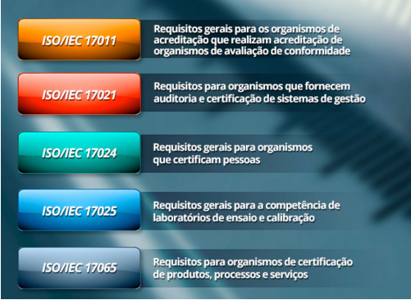

Os Organismos de Avaliação da Conformidade que podem submeter-se a Acreditação são:
- Laboratórios de calibração e ensaio;
- Organismos de Certificação;
- Organismos de Inspeção.
Como a Acreditação possui caráter voluntário, cabe ao Organismo de Avaliação da Conformidade decidir se busca, ou não, ser acreditado junto ao organismo responsável, assim sendo, nem todos os Organismos de Avaliação da Conformidade são acreditados.
Cabe lembrar que apenas os Organismos de Certificação Acreditados, podem certificar um objeto.
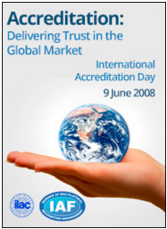
Curiosidade
O Fórum Internacional de Acreditação - IAF, definiu o dia 9 junho de 2008 como o primeiro Dia Internacional da Acreditação.
A importância da acreditação tem sido amplamente reconhecida e aprovada pelas economias e sociedades em todo o mundo.
O tema do primeiro Dia Internacional da Acreditação, foi confiança. Esse tema foi escolhido para destacar a forma como as práticas de acreditação estão harmonizadas no âmbito mundial, apoiando o livre comércio global de produtos e serviços em conformidade com os requisitos dos clientes e com as exigências legais relativas à saúde e segurança e proteção dos interesses públicos em geral.
Certo, mas quem reconhece esses Organismos formalmente?

Organismo Nacional de Acreditação
Os responsáveis pelo reconhecimento formal, ou seja, pela Acreditação, são Organismos Nacionais que podem ser públicos, privados ou mistos. Esses Organismos são reconhecidos pelo Estado como responsáveis pela atividade de Acreditação.

Normalmente, existe um único organismo de Acreditação que atua em todo território nacional, embora existam casos em que são estabelecidos Organismos especializados, para alguns setores específicos.
No Brasil, a atividade de acreditação é realizada pela Coordenação Geral de Acreditação do Inmetro, a Cgcre, que é reconhecida pelo Governo Brasileiro, como órgão responsável pela acreditação de Organismos de Avaliação da Conformidade.
A Cgcre é, portanto, dentro da estrutura organizacional do Inmetro, a unidade organizacional principal que tem total responsabilidade e autoridade sobre todos os aspectos referentes à acreditação, incluindo as decisões de acreditação.
A Cgcre possui independência como Organismo de acreditação, evitando-se, assim, qualquer conflito com atividades de Avaliação da Conformidade, realizadas pelas outras unidades organizacionais do Inmetro, ou, por quaisquer outros órgãos governamentais.

Características do Processo de Acreditação
A Acreditação tem importância crucial para as atividades de Avaliação da Conformidade, pois, independentemente da forma de garantia utilizada na Avaliação da Conformidade, seja Declaração do Fornecedor, Certificação ou Qualificação do Fornecedor por parte do cliente, é fundamental que haja confiança entre as partes envolvidas (fornecedor, consumidor, Organismo de Certificação, laboratórios de ensaios, governo, etc.).
Esta confiança deve estar presente em todas as relações existentes entre as partes descritas e nas atividades por elas desempenhadas. Só assim, a atividade de Acreditação será bem-sucedida.
Quer saber como funciona o processo de Acreditação?
Etapas do processo | Descrição
Solicitação da Acreditação | Para iniciar o processo de Acreditação, o primeiro passo é encaminhar para a Coordenação Geral de Acreditação do Inmetro, uma solicitação juntamente com os documentos necessários. As informações básicas para dar início ao processo, encontram-se no site da instituição.
Análise da solicitação | Uma equipe da Cgcre verifica a viabilidade de atendimento da solicitação. Pode ser que nesta etapa seja necessário uma visita preliminar e o envio de documentos adicionais.
Entrega de documentação e pagamento | Caso a Cgcre tenha condições de atender a solicitação, a documentação é encaminhada para uma equipe formada por avaliadores qualificados e especializados nas atividades que serão avaliadas. Neste momento é feito o pagamento da análise da documentação.
Análise da documentação e ações corretivas | A equipe de avaliação analisa toda a documentação encaminhada, com base nos requisitos estabelecidos pela Cgcre, sendo as não conformidades constatadas registradas em relatórios que são encaminhados através de e-mail ao solicitante da acreditação para a implementação de ações corretivas. Não conformidades identificadas nesta etapa não impedem a realização da visita de avaliação. Para Laboratórios de Calibração, pode ocorrer em paralelo a essa etapa, a Auditoria de Medição, que são comparações interlaboratoriais organizadas pelo Setor de Confiabilidade Metrológica da Divisão de Acreditação de Laboratórios (Dicla) utilizadas pela equipe de avaliação para avaliar a competência técnica dos laboratórios para realizar calibrações. Essa Auditoria de Medição não é obrigatória e pode ser substituída por Ensaios de Proficiência equivalentes.
Avaliação no Organismo e ações corretivas | A avaliação inicial consiste de uma visita da equipe de avaliação às instalações objeto da solicitação da acreditação e às instalações associadas, com o objetivo de verificar por meio de evidências objetivas:  a) a implementação do sistema de gestão estabelecido no Manual da Qualidade e na documentação associada, que devem atender aos requisitos da acreditação;  b) a competência técnica do OAC para realizar os serviços para os quais solicitou a acreditação. A duração de uma avaliação inicial varia, normalmente, de 02 a 05 dias, sendo que o programa de avaliação é elaborado em função do escopo solicitado, dos tipos de instalações a serem visitadas e da complexidade do sistema de gestão do OAC ou da organização.  Todos os documentos e registros referentes ao sistema de gestão do OAC e aos serviços para os quais o OAC está solicitando a acreditação devem estar disponíveis para a equipe de avaliação. Quando se tratar de uma Avaliação em um Organismo de Inspeção, será realizada também uma Avaliação –Testemunha, ou seja, um acompanhamento de uma Avaliação nas instalações do cliente.
Acreditação  Certificado | Com as informações resultantes das etapas anteriores, a Comissão de Acreditação analisa todo o processo e emite parecer ao coordenador da área de acreditação que tomará a decisão sobre a concessão ou não da acreditação. Em caso favorável, a organização ou laboratório é acreditada e recebe um certificado.
Manutenção da acreditação  Atividade de supervisão | A organização acreditada só pode fazer menção à acreditação nos seus documentos de publicidade, correspondência e divulgação de serviços, após a emissão do certificado de acreditação e somente para o escopo acreditado.  O uso e a divulgação da condição de Organismo Acreditado é de responsabilidade do OAC, que assume todos os ônus e se sujeita às sanções impostas, caso se configure comportamento infrator.  De acordo com o tipo de acreditação, é realizada uma reavaliação com frequência definida.

Agora que você já conhece as atividades de Certificação e Acreditação, você sabe a diferença entre elas?
Vejamos:

Certificação x Acreditação
A confusão entre os termos Certificação e Acreditação é bastante comum, então, vamos tentar facilitar um pouquinho, fazendo uma comparação entre os dois conceitos.

Veja algumas diferenças:
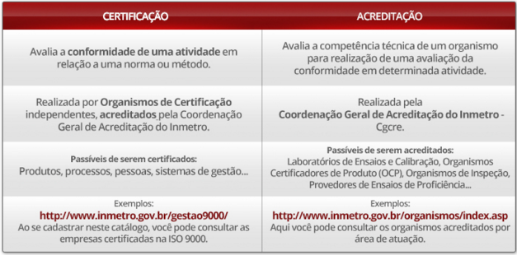
Não é difícil escutarmos que um determinado produto, processo ou serviço é certificado pelo Inmetro, mas na verdade, não é bem assim...
Não é o Inmetro quem certifica esses objetos, a Certificação é feita por Organismos independentes. O que a Coordenação Geral de Acreditação do Inmetro faz, é acreditar esses Organismos e assegurar formalmente sua capacidade de executar a atividade de Certificação.

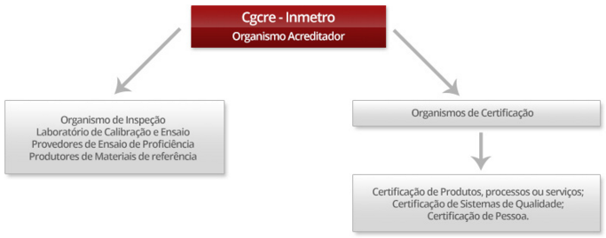
O fluxograma abaixo mostra mais claramente essa diferença de atribuições.
Ficou mais claro?

Organismos de Certificação Acreditados. Por que isso é importante?


A Certificação de Produtos vem crescendo de forma expressiva no Brasil e no mundo. Este mecanismo de Avaliação da Conformidade traz vantagens não só para os clientes, mas também para as empresas, aumentando sua competitividade, através da redução de custos e desperdícios.
Em muitos países, a acreditação não é obrigatória e o fato de um Organismo de Certificação não ser acreditado não significa, por si só, que ele não seja uma organização confiável. Contudo os Organismos de Certificação que buscam acreditação, fazem isso com o intuito demonstrar uma confirmação independente de sua competência e independência. E assim como as empresas vem buscando o diferencial da Certificação, elas tendem a buscar, para isso, Organismos não só com competência, mas com credibilidade para realizar a Certificação de seus objetos.
Isso significa que quando uma empresa busca obter Certificação, tende a optar por Organismos de Certificação que tenham sido avaliados e aprovados, que sejam reconhecidos formalmente e que possuam o título de Organismos Acreditados pela Cgcre.
O título de Organismo Acreditado demonstra formalmente que aquele Organismo é competente para realizar a atividade de Certificação, e assim, o certificado emitido terá maior credibilidade no âmbito da Avaliação da Conformidade.
Certo, mas como encontrar um Organismo de Certificação Acreditado?

Organismos de Acreditação
Para descobrir se um país dispõe de um Organismo de acreditação, basta acessar o site do Fórum Internacional de Acreditação - IAF por meio do link http://www.iaf.nu, nele você encontrará uma lista de membros e signatários dos acordos de reconhecimento Multilateral - MLA do IAF. Clicando no país desejado, você verá o Organismo de acreditação do país ou região selecionado.

Certo, mas o que é o IAF MLA?

O IAF - Fórum Internacional de Acreditação, junto com o MLA - Acordo de Reconhecimento Multilateral consistem de um acordo entre os Organismos de acreditação para o reconhecimento mútuo de certificações.
O objetivo do IAF MLA é assegurar que as certificações acreditadas, concedidas pelos signatários do MLA do IAF possam ser reconhecidas por outros signatários, aumentando a empregabilidade mundial dos profissionais certificados.
O reconhecimento mútuo tem o objetivo de desenvolver um programa mundial único de avaliação de conformidade que reduz o risco para as empresas e seus clientes, assegurando-lhes que os certificados credenciados possam ser confiáveis. Acreditação garante aos usuários a competência e imparcialidade do Organismo acreditado.

E a aula de hoje fica por aqui!
Na próxima aula falaremos sobre Normalização e regulamentação!
Até lá!

